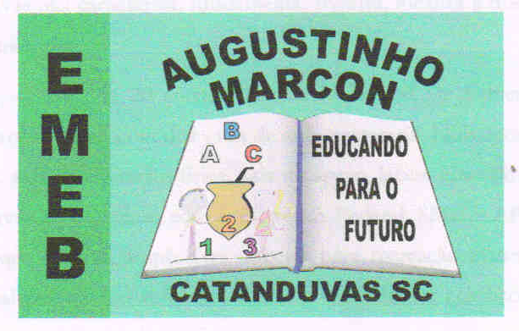
Escola Municipal de Educação Básica Augustinho Marcon
Catanduvas(SC), junho/julho de 2020.
Diretora: Tatiana M. B. Menegat.
Assessora Técnica-Pedagógica: Maristela Apª. B. Baraúna.
Assessora Técnica-Administrativa: Margarete P. Dutra.
Professora: Jaqueline Demartini
2º ano

ATIVIDADE DE INGLÊS - 2º ANO – 29/06 À 03/07

CATANDUVAS, JULY 02ND 2020

TODAY IS THURSDAY

- ATIVIDADE 1 – VAMOS BRINCAR!
ALGUÉM DA FAMÍLIA IMITA O BARULHO (SOM) QUE O ANIMAL DA FAZENDA FAZ E A CRIANÇA PRECISA ACERTAR O NOME DO ANIMAL EM INGLÊS.

VEJA ABAIXO OS FARM ANIMALS (ANIMAIS DA FAZENDA) QUE ESTUDAMOS:
COW – VACA
DUCK – PATO
HEN – GALINHA
HORSE – CAVALO
PIG - PORCO
SHEEP - OVELHA

DEPOIS FAÇA O CONTRÁRIO. DIGA O NOME DO ANIMAL EM INGLÊS E A CRIANÇA FAZ O BARULHO (SOM).

GRAVE UM VÍDEO CURTO DE VOCÊS BRINCANDO E ENVIE VIA WHATSAPP PARA A TEACHER.

